2015年广州市中考试卷
物理
第一部分选择题
1. 咸鱼放在冰箱冷冻室里一晚，冷冻室内有咸鱼味，这表明（）
A.分子间存在引力 B.分子不停地运动
C.分子间存在斥力 D.温度越低，分子运动越慢
2. 图1所示电路，L1的电阻比L2的大.开关闭合，灯均发光，则( )
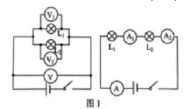
A.V示数等于V1示数 B.V1示数大于V2示数 C.A示数大于A1示数 D.A2示数大于A1示数
3. 把餐巾纸摩擦过的塑料吸管放在支架上，吸管能在水平面自由转动.如图2所示，手持带负电的橡胶棒，靠近吸管A端，A端会远离橡橡胶棒.实验中（）
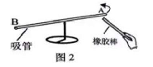
A.吸管不带电 B.吸管带正电
C.摩擦时，吸管得到电子 D.与吸管摩擦的餐巾纸一直不带电
4. 图3是电磁波家族，真空中各种电磁波的传播速度相同.某类恒星温度较低，呈暗红色；另一类恒星温度极高，呈蓝色.根据所给信息可推测（）
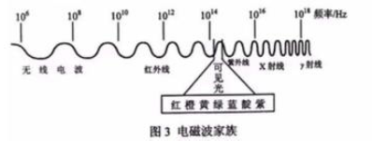
A.红外线波长比蓝光波长短 B.红光与X射线都是电磁波
C.恒星温度越高，发出的光频率越低 D.真空中红光比无线电波传播速度大
5. 如图4所示，相同的水下录音装置A、B录下在海里同一位置的鲸发出的同一段声音.A录到的有高、低音，B录到的只有低音，由此可以推测：在海洋中传播较远距离的声音是（）
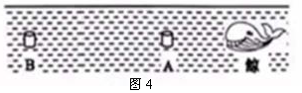
A.频率较低的 B.音调较高的 C.能量较小的 D.响度较小的
6. 如图5所示，在一个配有活塞的厚玻璃筒内放一小团硝化棉，迅速下压活塞，硝化棉燃烧。下列说法正确的是（）
A．迅速向上抽活塞，硝化棉也能燃烧
B．此实验只通过热传递改变筒内空气的内能
C．下压活塞的过程，空气的内能转化为活塞的机械能
D．硝化棉燃烧，是因为玻璃筒内空气的温度升高，内能增大
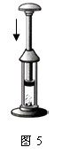 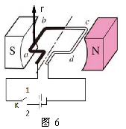 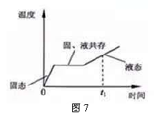[来源:学*科*网Z*X*X*K]
7. 如图6所示，线圈abcd位于磁场中，K与1接通时，ab段导线受磁场力F的方向向上；当K改为与2接通时，ab段导线受磁场力（）
A．方向向下 B．方向向上[来源:学科网]
C．为零，因为电源反接 D．为零，因为电路一定是断路
8. 通过热传递，某物体从固态变为液态，上图7是该过程物体的温度随时间变化图像，下列说法正确的是（）
A．这是非晶体 B．此过程是液化过程
C．t= 0时刻物体内能为零 D．0-t1这段时间，物体要吸热
9. 图8所示玻璃管两端开口处蒙的橡皮膜绷紧程度相同，将此装置置于水中，图9中的哪幅图能反映橡皮膜受到水的压强后的凹凸情况（）
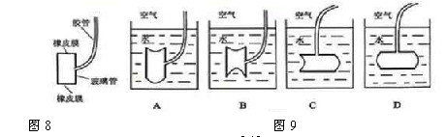
10. 规格相同的瓶装了不同的液体，放在横梁已平衡的天平上，如图10所示，则（）
A．甲瓶液体质量较大 B．乙瓶液体质量较大 C．乙瓶液体密度较大 D．两瓶液体密度相等
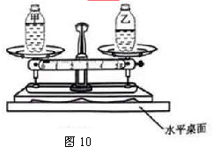
11. AC硬棒质量忽略不计，在棒的B、C两点施加力F1、F2，F2的方向沿OO´线，棒在图11所示位置处于平衡状态，则（）
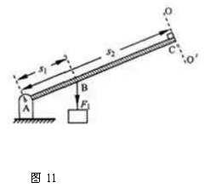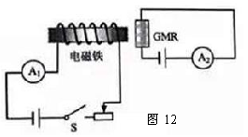
A．F1 < F2 B．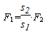C．F1力臂小于s1 D．F2方向沿OO’线向下
12. 巨磁电阻（GMR）在磁场中，电阻会随着磁场的增大而急剧减小，用GMR组成的电路图如图12所示，S断开，A2有示数，电源电压恒定，则（）
A．S闭合时，A2示数减小 B．S闭合时，A2示数不变
C．A1示数减小时，A2示数不变 D．A1示数增大时，A2示数增大
第二部分非选择题
二、填空作图题
13. 如图13所示，墙壁上的平面镜前立有一硬杆
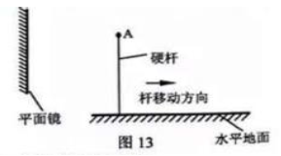[来源:学科网]
（1）画出杆顶A点在平面镜中的像.
（2）若杆在2s内右移1m，杆移动的速度是_____m/s.杆的像相对镜向右还是向左移动？_____________
移动时，杆的像大小会变大，变小还是不变？_______________

手指投影灯玩具内部的结构示意图如图14所示，调节它到墙壁的距离，墙上会出现如图15所示清晰的喜羊羊图像，完成14、15题
14. （1）在图中14标出物距
（2）画出图14中所示的两条光线经过凸透镜之后的光线
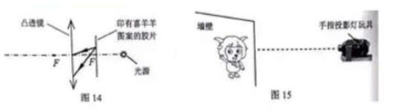
15. 墙上的喜羊羊是实像还是虚像？_____________.该像相对于物是“正立”还是“倒立”的？_____________

16. 小球在没有空气阻力的情况下，沿无摩擦轨道运动
（1）如图16所示，小球从A点静止释放，小球到达C点事速度是否为零？___________
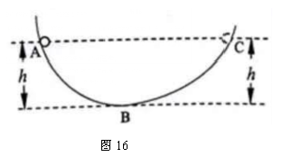
（2）将轨道BC段改为水平，如图17所示，小球仍从A点静止释放，小球经过M点时的机械能大于、小于还是等于其在A点的机械能？____________. 以小球经过M点时计时起点，大致画出小球在MN段运动的速度--时间图像.
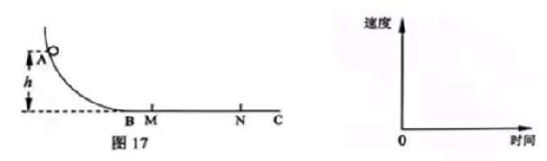
17. 如图18所示，往装满的软矿泉水瓶加水，迅速拧紧瓶盖，震荡后溶于水中，生成碳酸，矿泉水瓶变瘪，瓶变瘪表明瓶内气体压强瓶外气体压强（选填“大于”、“等于”、“小于”），而瓶外的气体压强，因此推测瓶内气体压强与反应前相比（后两空选填“变大”、“不变”、“变小”）. 2 CO 2 CO
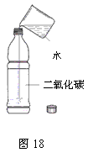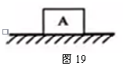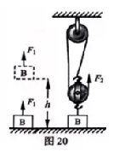
18. 图19中质量为10kg的物体A静止在水平地面，与地面接触面积为0.2m2，A所受重力为_______N，A对地面的压强是____________Pa（g=10N/kg）
19. 如图20所示，手用F1的力直接将物体B匀速提升h，F1做功300J；若借助滑轮组把B匀速提升相同高度，滑轮组机械效率是30%，则F2做功为_______ J.
三、解析题
20. 如图21所示，用水平向右的力F拉着物体，使其匀速直线运动了5m，运动时间为10s，F做功的功率是50W.这段时间
（1）F做了多少功？
（2）F多大？
（3）在方框内画出物体运动时的受力示意图（以“黑点”代表物体）.
（4）物体受到的摩擦力多大？
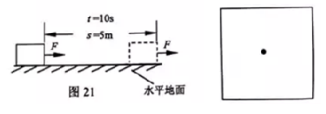
21. （1）电热水壶的加阻 R两端的电压为 两端的电压为 两端的电压为 两端的电压为 220V，加热功率1100V，求通过 R的电流是多少？ R的阻值为 多少？
（2）体积为的水质量是多少？这些从 30℃ 30℃ 加热到 80℃要吸 收多少的热量？
图 22 的电热水壶有两个开关 S1、S2，水 达到 100℃ 100℃ 时沸腾， 了一会之后壶内积聚了大量水蒸气使 S1自动断开，停止加热；若某种原因使 S1不能断开，水会烧干直至壶的温度升高到 125℃ 125℃ 时 S2自动断开 ， 才停止加热。
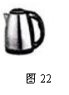
（3）为实现上述功能，应采用图 23 中的哪幅电路图？
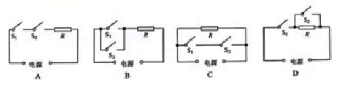
（4）若壶盖未合上，水会一直沸腾但不断电 ，这是因为壶内的水蒸气量不足导致哪个开关无法自动断 开？ ________________________________
水烧干之前，为什么壶的温度不会达到 125℃ 125℃ ？
______________________________________________________

四、实验探究题（共 实验探究题（共 实验探究题（共 实验探究题（共 实验探究题（共 19 分）
22. （1) 图 24 中未挂重物的弹簧测力计示数是 N，若没有做任何调节，就把重 ，若没有做任何调节就把重 ，若没有做任何调节就把重 ，若没有做任何调节就把重 ，若没有做任何调节就把重 ，若没有做任何调节就把重 ，若没有做任何调节就把重 ，若没有做任何调节就把重 1N 的 钩码悬挂在它挂钩上，则测力计示数大于 、等还是小1N ？ ；
（2）图 25 体温计的示数为 °C ；
（3）图 26 停表的示数 _____________s .

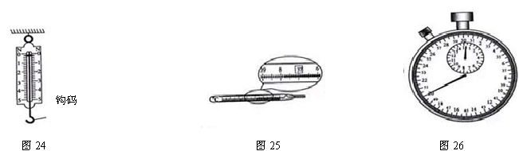

[来源:学科网ZXXK]

23. 测量小灯泡的电功率实验（小灯泡额定电压为2.5V）.
（1）请根据实验目的，连接图27的电路.
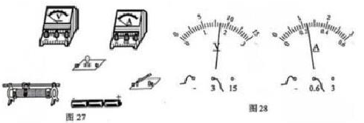
电路图正确连接后，电压表、电流表的示数及灯泡亮度如下表：
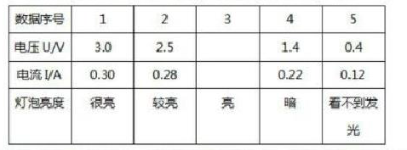
（2）第3次实验的电压表、电流表示数如图28所示，请把实验数据填写在表中.
（3）哪次实验灯泡正常发光？________________（填写数据序号）
（4）第5次实验看不到灯泡发光，电路是否断路？_____________.判断依据是什么？________________
小明实验时，连接了如图所示29所示的实物图，接线有错误.
（5）在方框内画出与图29连接情况对应的电路图.
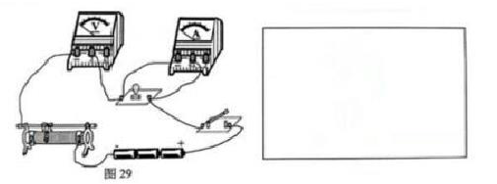
（6）如图29所示电路，只是接线有错误，闭合开关，灯亮吗？________________
电压变指针是否有偏转？___________________

[来源:学+科+网]
24. 除图30中的仪器外，还可提供足够的水（密度为），测量漂浮在水面的玩具鸭所受重力. 简要写出合理方案（可用画图或文字表述），并用题目所给及所测的物理量推导出玩具鸭所受重力的表达式。
（玩具鸭不放入量筒）.
